Anmeldung Aktionstage Behindertenrechte 2024
Schön, dass Sie dabei sind! Wir bitten Sie, uns die wichtigsten Angaben zur geplanten Aktion mitzuteilen. Bitte verwenden Sie dafür dieses Dokument. Besten Dank!

5 Schritte bis zur Projektteilnahme
- Anmeldung der Aktion mit diesem Formular (das machen Sie)
- Prüfung der Aktion durch die Projektleitung (machen wir)
- Teilnahmebestätigung, Zuteilung einer Projektnummer, Versand des Eingabeformulars (machen wir)
- Erfassung der Aktion (Webseite) per Eingabeformular (das machen Sie)
- Veröffentlichen der Aktion (machen wir)

Angaben zur geplanten Aktion
Kurzbeschrieb der Aktion (2-5 Sätze):
Voraussichtliches Datum:
Voraussichtlicher Ort:
Planen Sie die Aktion mit einer anderen Organisation/Firma etc.? Falls «Ja», wer:

Angaben zu den Qualitätsmerkmalen
- Auf welchen UNO-BRK (Artikel) bezieht sich Ihre Aktion:
- Wie wirken Menschen mit Behinderung bei der Planung, Durchführung und Auswertung mit:
- Wie wird ein hindernisfreier Zugang gewährleistet:
  - Hindernisfreier Zugang (ja/nein):
  - Hindernisfreie Toiletten (ja/nein):
  - Einfache Sprache (ja/nein):
  - Gebärdensprachverdolmetschung (ja/nein):
  - Höranlage (ja/nein):
  - Audiodeskription (ja/nein):
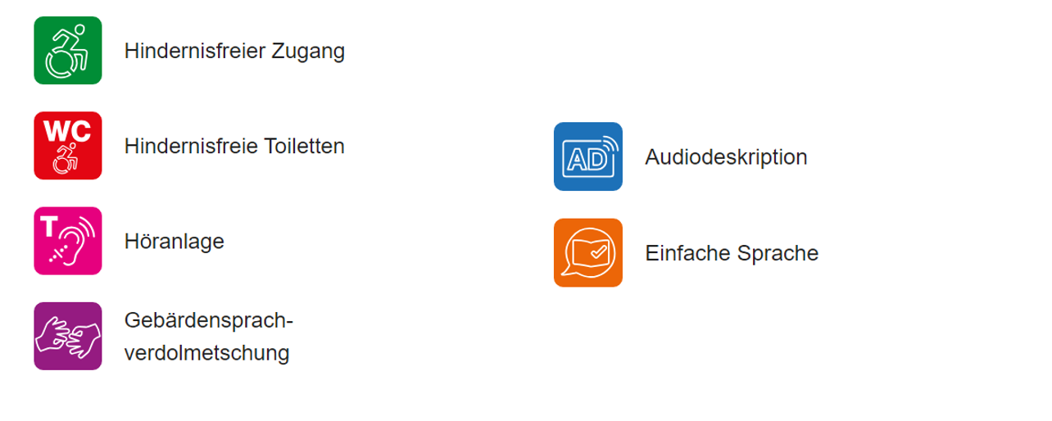

Ihre Angaben
Name (Verwaltung, Organisation, Firma etc.):
Kontaktperson:
Telefonnummer:
E-Mail:
Postadresse:

Bei Fragen und zur Rücksendung der Anmeldung
Chantal Werren, Koordination Kanton Nidwalden
Kantonales Gesundheitsamt Nidwalden
Telefon: +41 41 618 76 18
E-Mail: chantal.werren@nw.ch

Lisbeth Niederberger, Koordination Kanton Obwalden
Kantonales Sozialamt Obwalden
Telefon: +41 41 666 64 62
E-Mail: lisbeth.niederberger@ow.ch

